Vleerhonden
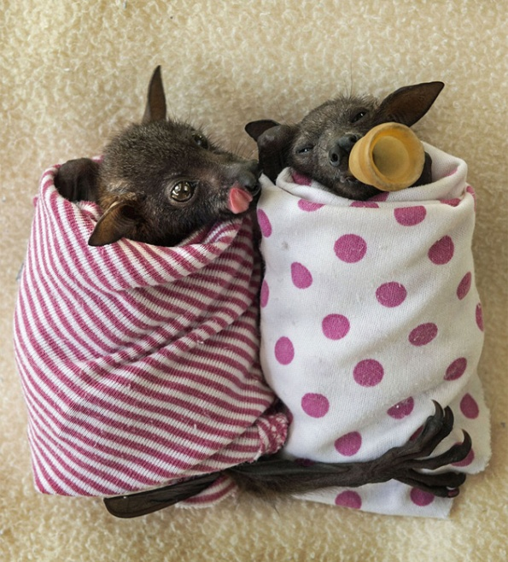
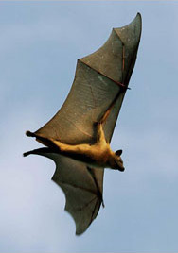

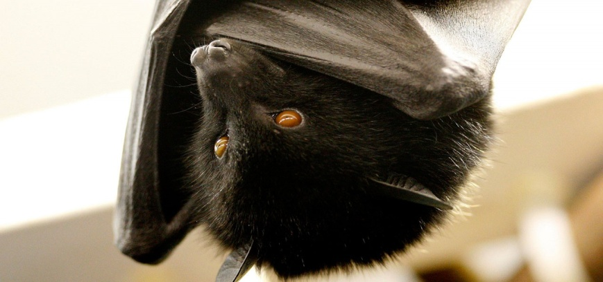

Door:
Klas:
Datum:
Docent:
Inhoudsopgave

Inleiding Pag. 3
Hoofdstuk 1 Tot welke groep horen ze? Pag. 4
Hoofdstuk 2 Het uiterlijk van een vleerhond Pag. 4/5
Hoofdstuk 3 Het leefgebied van een vleerhond Pag. 5
Hoofdstuk 45
- Paragraaf 1 Paringtijd Pag. 5
- Paragraaf 2 Voortplanting Pag. 6
- Paragraaf 3 Zwangerschap&Geboorte Pag. 6
- Paragraaf 4 Jongen Pag. 6
Hoofdstuk 5 6 Het voedsel van een vleerhond Pag. 7
Hoofdstuk 6 8 Ziekte overbrengen Pag. 7
Hoofdstuk 74
- Paragraaf 1 Kleine soorten Pag. 8
- Paragraaf 2 Grote soorten Pag. 8
Hoofdstuk 8 7 Vijanden Pag. 8
Bronvermelding Pag. 9
Slot Pag. 10

Inleiding

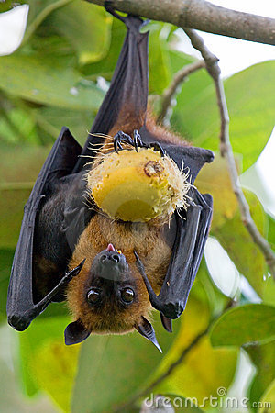
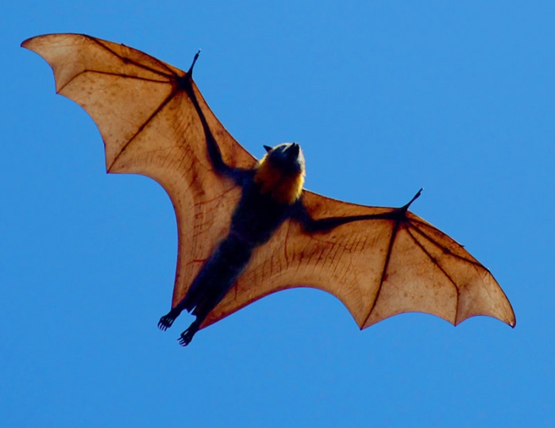
Ik heb voor het werkstuk vleerhonden gekozen omdat het me wel een leuk diertje leek. Dit kwam doordat ik in het van Gogh museum een schilderij van een vleerhond en een opgezette vleerhond tegen kwam en ik van de vleerhond nog nooit gehoord had.
En daarom wil ik jullie iets gaan vertellen over waar hij in het dierenrijk is ingedeeld. Het uiterlijk van een vleerhond bespreken. Vertellen waar hij leeft. Wat hij eet en ga maar door.
Hoofdstuk 1: Tot welke groep horen ze?

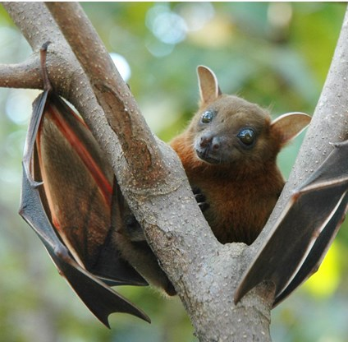
De Vleerhond ( pteropodidae de Latijnse naam) is een dier. Daarom is hoort hij thuis in het dierenrijk. Het is een zeer interessant en ongewoon zoogdier. Het behoort tot de afdeling gewervelde, want ze hebben en skeletje met wervelkolommen. En ze zijn ingedeeld bij de groep Zoogdieren. Het is een van de weinige zoogdieren die kunnen vliegen. Vleerhonden zijn warmbloedig en hebben een harige vacht. De familie vleerhonden tellen meer dan 200 soorten in ongeveer 45 geslachten. Vleerhonden kan je niet echt bij een soort indelen, want het is een groepsnaam. Wel kan je onder de vleerhond onderverdeeldelen in verschillende soorten. Een voorbeeld hiervan is de kleine Epaulettenvleerhond. Dit zijn een van de kleinste vleerhonden. De Vleermuis is een orde en heeft 19 Families. Een van deze zijn de familie vleerhonden. Dus de familie van de vleerhonden is vleerhond maar hun orde is vleermuis. De vleerhonden worden ook wel de tuiniers van het regenwoud genoemd. Dit is zo omdat deze dieren s͛ nachts de juiste/rijpe vruchten opeten en via de lucht zaadjes verspreiden over de grond.
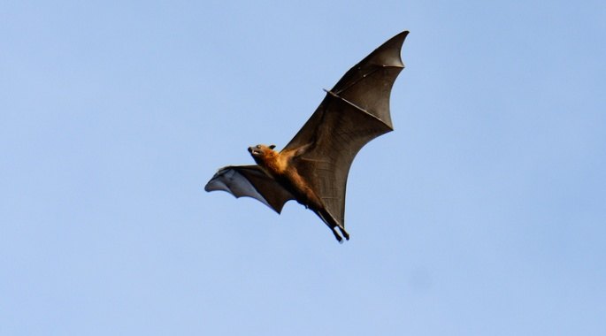

Hoofdstuk 2: Het uiterlijk van een vleerhond

Vleerhonden zijn beestjes met een spitse kop, dit hebben ze weg van een hond/vos. Vandaar de naam Vleerhond. Ook hebben ze spitse oren en een spitse snuit. Ze hebben dunne voor- en achterpoten. De poten worden gebruikt om als een soort klauwtjes zich vast te houden of te klimmen in een boom. Ze hebben vleugels, deze zijn van huid gemaakt. De vleugels lopen vanaf de vingertoppen tot de achterpoten van een vleerhond. Als een vleerhond rust slaat hij meestal zijn vleugels om hem heen. Dit voelt dan als een beschermend deken. En als een vleerhond rust/slaapt doet hij dit onderste boven. Vleerhonden hebben ook duimen hierdoor kunnen ze voedsel veel beter oppakken. Alle delen van het lichaam van een vleerhond zijn bedekt met haren behalve zijn poten en zijn vleugels. Vleerhonden kunnen erg verschillen in gewicht en grootte. Hun spanwijdte is tussen de 24 tot 180 cm. Hun gewicht is tussen de 50 en 500 gram. Een gemiddelde vleerhond wordt in de natuur rond de 15 jaar oud. Vleerhonden zijn trouwens vaak groter dan een vleermuis. Vleerhonden hebben bijzonder grote ogen. Dit heeft hij omdat hij s͛ nachts zijn voedsel ook graag wil zien. Je hebt vast wel een gehoord dat vleermuizen veel doen met sonar (dit is een techniek om beweging waar te nemen). Maar vleerhonden hebben geen sonar, dit hebben ze ook niet nodig want fruit en groente beweegt niet zo veel. De vleugels van een vleerhond zijn toch best wel speciaal, want per gebied verschillen de vleugels toch een beetje. Dit heeft waarschijnlijk te maken met wat voor soort fruit ze eten. Het kan ook te maken hebben met de hoeveelheid wind dat in dit gebied voorkomt. Vleerhonden gebruiken hun vleugels ook niet om alleen te vliegen maar ook om zichzelf af te koelen en als paraplu tegen de regen.

Hoofdstuk 3: Het leefgebied van een vleerhond

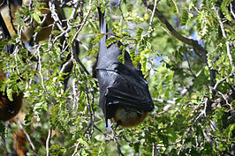
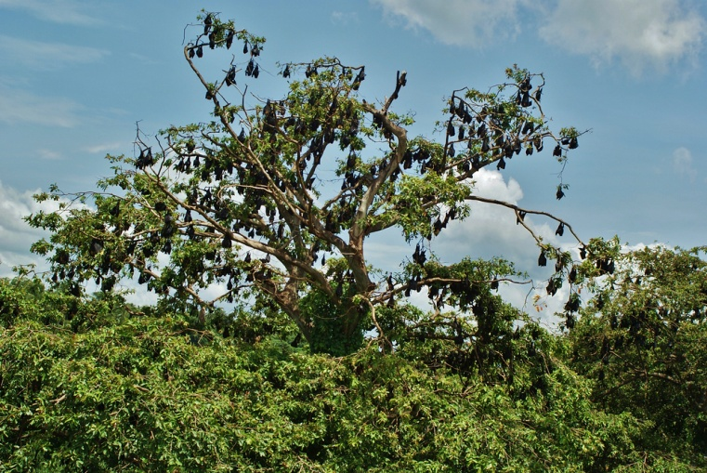
De vleerhonden familie komt het meeste voor in Afrika, Azië, Australië en het middenoosten. Ze wonen hier is bosrijke gebieden, tropisch maar ook subtropisch. Maar je komt ze ook wel eens tegen heel ver naar het oosten in de Grote Oceaan. Vleerhonden kun je vinden op gebieden waar je veel eten kunt vinden. Vooral in gebieden waar het erg dicht is met veel fruitbomen. De meeste vleerhonden zoeken ook een plekje op waar je het hele jaar genoeg eten kan vinden en dan waar ze kunnen genieten van al die fruitsoorten. Dit moet ook wel want een vleerhond gaat niet net als een vleermuis 5 maanden lang slapen. Vleerhonden rusten uit over dag. Hiervoor zoeken ze een donker plekje op. Dus bijvoorbeeld in een grot of in spleten waar je je goed kan verschuilen. Ook hele hoge bomen zijn een favoriet plekje. Daarom rusten veel vleerhonden in een hoge boom afgezonderd van alle andere dieren op de grond.
Hoofdstuk 4: Paragraaf 1: Paringstijd

De paringstijd van een vleerhond ligt tussen april/juni. Op dit moment doet het mannetje alles om een vrouwtje voor hem te winnen. Dit doet hij door haar te verleiden met een geur + een mooie paringsdans. Dan beslist het vrouwtje of ze wel met dit mannetje wil. Als ze wel wil gaat het mannetje haar helemaal schoon likken met zijn tong. Of ze dit doen om haar te plezieren of om over gebleven resten weg te halen, dat weet men nog niet helemaal. Nu komt de paring.

Paragraaf 2: De voortplanting
Als het na ongeveer 20 minuten klaar is met het voorspel start je paring. De paring is een ruig en luid proces. De man en vrouw hangen dicht bij elkaar en slaan hun vleugels om elkaar heen. Dit kan tot wel 2 uur lang doorgaan.

Paragraaf 3: Zwangerschap&Geboorte
De zwangerschap van een vleerhond duurt 6 maanden. Het vrouwtje kan maar 1 pup per keer krijgen en soms 2. En in het hele leven van een vrouwtje krijgt ze rond de 8 pups. Bijzonder aan deze familie is dat zwangere vrouwtjes in aparte groepen bij elkaar zitten. Na de 6 maanden als het baby vleerhondje geboren wordt blijft hij nog een maand lang bij zijn moeder. Na deze periode zal ze haar kleintje achter laten bij de plek waar zei de hele tijd bij met de groep zat om eten te gaan zoeken. Als de moeder eten heeft gevonden om haar pup komt ze weer terug om hem te voeden.

Paragraaf 4: Jongen
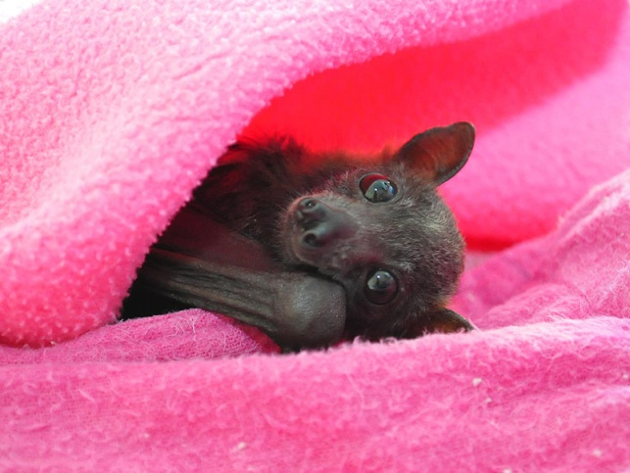
Na 2 maanden kunnen kan het jong zelf vliegen. Het zal nog wel een maandje gaan duren voordat het mee gaat eten zoeken. Maar na 4 tot 6 weken is hij pas helemaal onafhankelijk. En kan hij zijn eigen weg gaan. Zijn eerste 1,5 levensjaar kan het jong nog geen kinderen baren of zelf krijgen, dit komt omdat het diertje pas na 18 maanden vruchtbaar wordt. Na die 18 maanden kan hij zijn eigen gezinnetje oprichten.
- Dit is dan zo`n pup
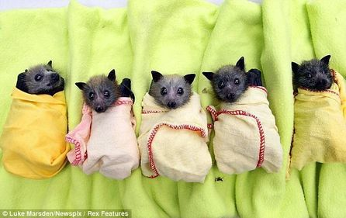

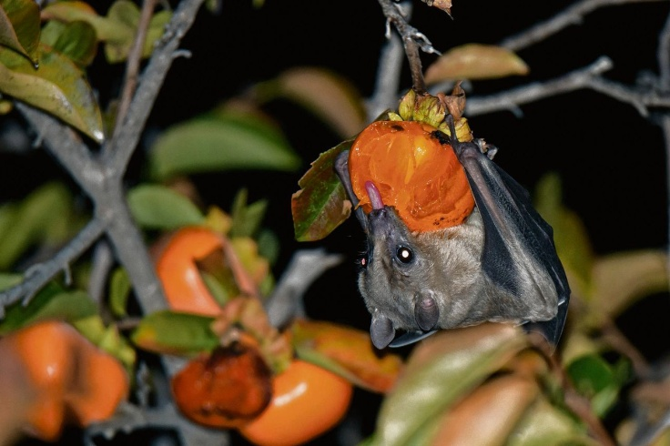

Hoofdstuk 5: Het voedsel van een vleerhond

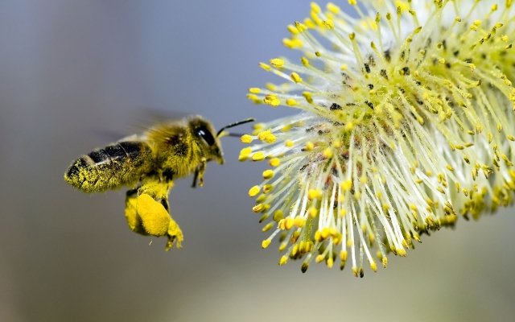
Vleerhonden eten vruchten, allemaal soorten vruchten van besjes tot citroen. Het is daarom ook handig als ze in het gebied waar ze leven genoeg plantages hebben. Als dit namelijk niet zo is kan de vleerhond niet leven. Maar ze hebben toch het aller liefst mango of banaan. Hierin zit een bepaald soort spulletje waar vleerhonden hyper van worden en dat vinden vleerhonden blijkbaar heel leuk. Dit is niet het enige wat ze eten de wat kleinere vleerhonden eten ook graag nectar en stuifmeel. Dit stuifmeel laten ze dan via de lucht weer los en zo komen er ook weer nieuwe fruit boompjes. Als ze nectar of stuifmeel aan het eten zijn schrapen ze het zo met hun lange tong eruit.
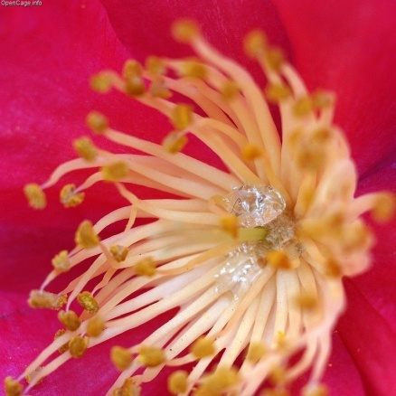

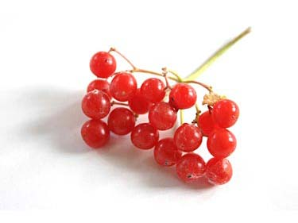

Hoofdstuk 6: Ziektes overbrengen

Er zijn sinds kort aanwijzingen dat bepaalde vleerhond soorten dragers zijn van ziekteveroorzakende bacteriën en virussen die bij de mens en huisdieren dodelijke ziektes veroorzaken. Een gevaarlijk voorbeeld hiervan is Ebola. Gelukkig heeft de vleerhond zelf geen symptomen van die ziekte. Maar ze hebben wel antistoffen in hun bloed dus als wij van deze bepaalde ziekte willen genezen hebben wij het bloed nodig van dit soort vleerhonden.
Er is in 2001 en 2003 een groot aantal vleerhonden onderzocht en er zijn 3 soorten vleerhonden die antistoffen voor het Ebola virus in hun lichaam hebben. Dus een hulp middel om Ebola te genezen.
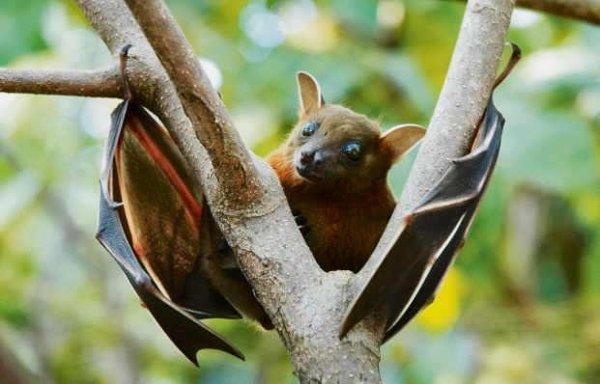
De 3 soorten die de antistoffen hebben zijn…
- Hamerkopvleerhond
- Franquetvleerhond
- Kraagvleerhond
Hoofdstuk 7: Paragraaf 1: Kleine soorten

Kleine langtong vleerhond
De kleine langtong vleerhond is een van de kleinste vleerhonden op aarde.
Hij heeft een spanbreedte van 14 tot 17 cm lang.
Zijn kop-romp lengte is 6/7 cm en zijn voorarm lengte is 38 tot 42 cm. Deze vleerhond
heeft geen staart.
Notopteris vleerhond
De Notopteris is ook een van de kleinere vleerhond soorten van de wereld.
Hier wat informatie over hem.
Notooptris vleerhondsoorten zijn kleine kakikleurige vleerhonden met een lange spitse bek en een niet zo lang staartje. Hij houd van nectar eten.

Paragraaf 2: Grootte soorten
Kalong
De Kalong is een van de grotere vleerhond soorten.
Zijn gewicht is meestal tussen de 0,9 tot 1,1 kg.
Zijn spanbreedte is gemiddeld 1,5 m lang.
Peteropus
Deze meestal grote vleerhonden hebben geen staart.
Op de tweede vinger van de vleugel zit een klauw.
Per kaakhelft zitten er twee snijtanden aanwezig.
De rug is meestal bleek en verschilt in kleur van de onderkant van het lichaam.

Hoofdstuk 8: Vijanden
De natuurlijke vijanden van een vleerhond zijn Arenden, Grote uilen, Boomslangen en Varanen. Natuurlijk si de mens ook weer levens bedreigend want vooral in het fruitteeltgebied strooien ze vergif over het fruit, zodat er geen wormen komen. Maar dit is natuurlijk ook giftig voor de arme vleerhonden. Ook wordt er jacht gedaan op vleermuizen. En de vleerhond wordt dan ook gewoon afgeschoten voor zijn lekkere vlees.

Bronvermelding

Ik heb de bronnen hieronder gebruikt voor mijnwerkstuk

- http://www.schooltv.nl/video/een-vliegende-hond-lust-een-vleermuis-fruit/
- http://vleerhond.jouwweb.nl/
- http://diertjevandedag.classy.be/zoogdieren/vleermuizen/familie_vleerhonden.htm
- http://www.webjvm.nl/vleerhond/
- https://nl.wikipedia.org/wiki/Vleerhonden
- https://www.google.nl/
- https://www.google.nl/afbeeldingen/pqe
- http://www.telegraaf.nl/
- http://vleerhond.jouwweb.nl/sociale-structuur

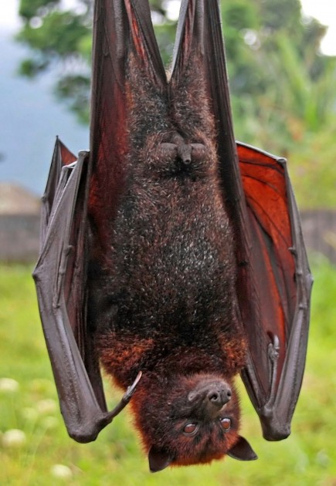
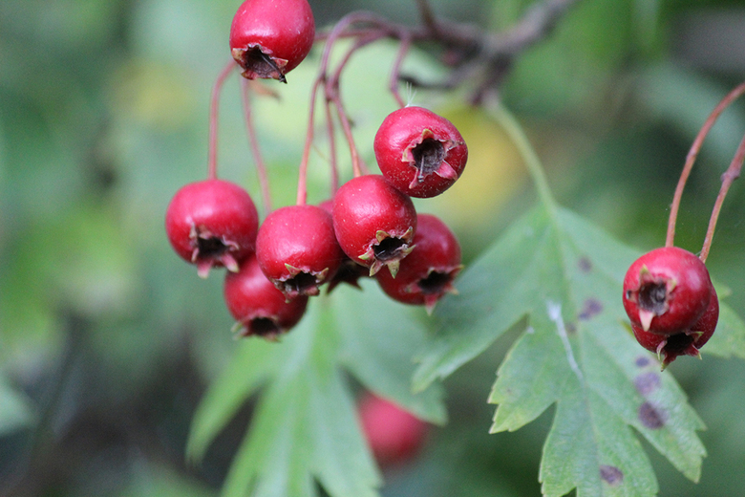
Slot

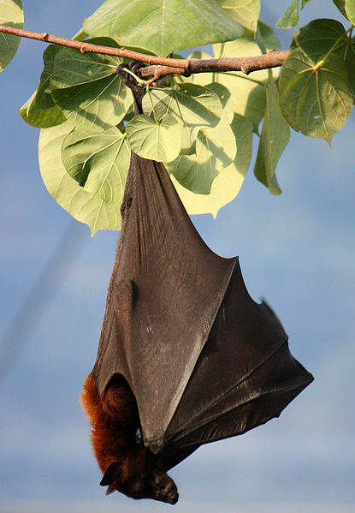
Ik heb het werkstuk over de vleerhonden net af gerond en ik heb het gevoel dat ik best wel wat geleerd heb tijdens het maken van mijn werkstuk. Eerst had ik geen flauw benul van het bestaan en nu weet ik er bijna meer over dan de meeste mensen. Ik heb ja opzich wel plezier gehad in het maken van me werkstuk. Maar het is toch altijd weer moeilijk om te starten. Dus een beetje opstart problemen maar verder een interessant onderwerp en ik heb er zeker wat van geleerd. En ik wil u hartelijk bedanken voor het lezen van mijn werkstuk.
